Команда «Московский дворик», город Москва.

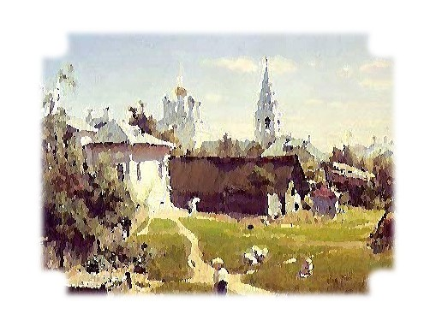
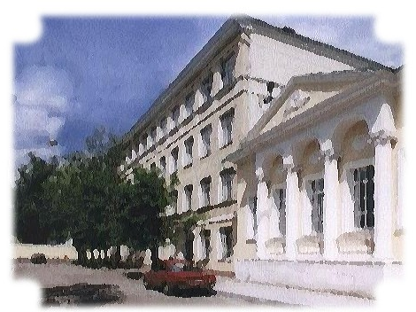
Наша команда называется «Московский дворик», так как школа № 1231, в которой мы учимся, находится в Москве, на Арбате, в дворике, который художник В.Д. Поленов запечатлел на одноименной картине.
В прошлом году наша школа принимала участие в Ярославской дистанционной олимпиаде по биологии, но не заняла призового места. Однако, нам очень понравился данный вариант проведения олимпиады.
В этом году мы решили повторить наше участие. Может быть, удача в этот раз к нам будет более благосклонна.
Мы желаем удачи всем участникам олимпиады.
Пусть победит сильнейший!

Команда
«Московский дворик»

